『附近地掘削届出書について』

令和５年１１月２日

附近地掘削届出書の提出対象
標記の件につきまして、道路法第３４条協議等において「着工の２週間以上前に附近地掘削届出書を提出し施工協議の事。」と回答したもの、下水道の施設に影響を与えうる工事等（下図参照）において、提出対象になります。
※期間厳守（着工の２週間以上前）になります。
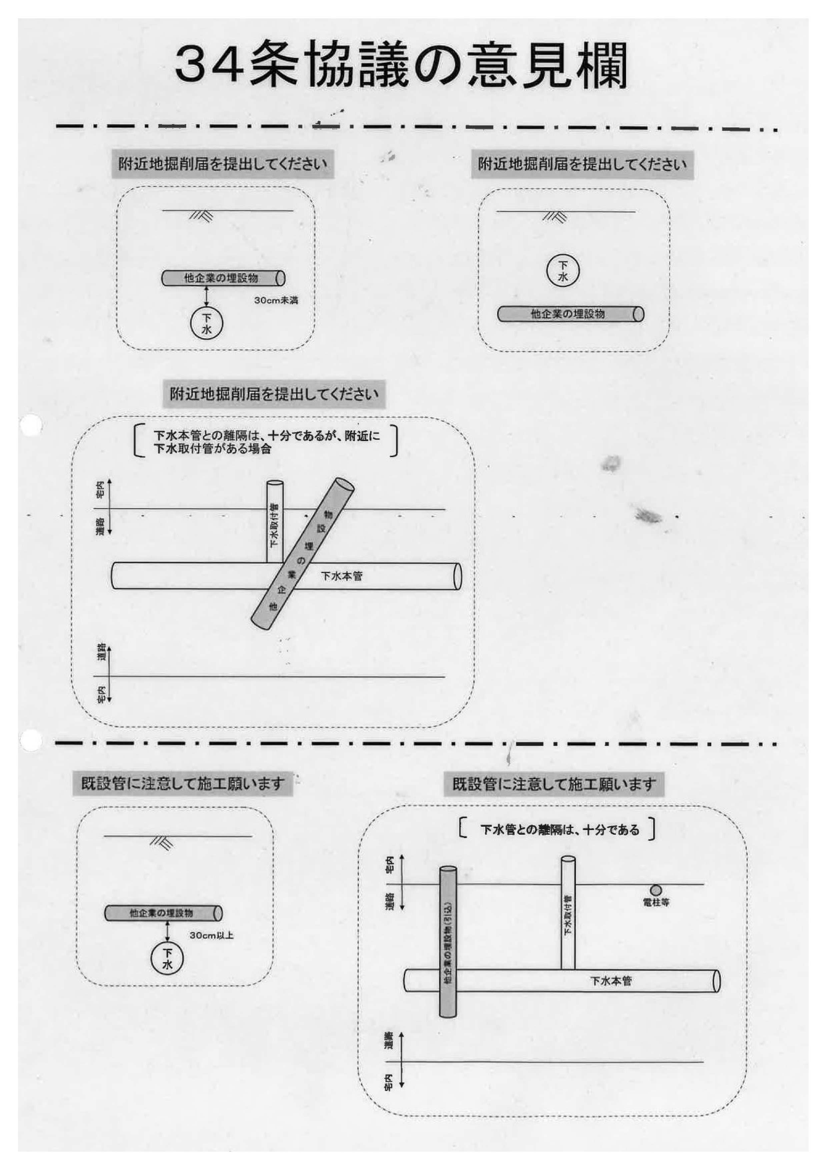

附近地掘削届出書の提出（着工の２週間前を過ぎている場合）
附近地掘削届出書の提出日が、「着手日の２週間前を過ぎている」場合、事後調査のみとします。その結果、下水道施設で破損等が確認された場合は、届出者にて対応をお願いします。
※対応方法は下水道維持管理課と協議願います。

附近地掘削届出書に記載の条件について
届出書の条件として、
〇工事に起因して下水道施設に損傷を与えた場合は、直ちに本市下水道維持管理課に連絡し、その指示に従うものとする。なお、復旧に対して一切の責任を負うこと。
〇本工事完了後、本市下水道維持管理課に完了報告を行い、事後確認を受けること。事後確認の際に下水道管の蛇行、不同沈下、破損及び他の支障が判明した場合、その復旧は届出人の費用負担で原型に戻すものとする。尚、復旧工事については、本市下水道維持管理課の指示に従うものとする。
〇届出書に記載した内容に変更が生じる場合、本市下水道維持管理課に連絡すること。
〇不測の事態が生じた場合は本市下水道維持管理課と都度協議すること。
と記載しており、順守するようお願いします。

